Меню фиксированное при скролле!

Полезные сервисы – ведут на блок рассылки

Остальные соответсвенно названию

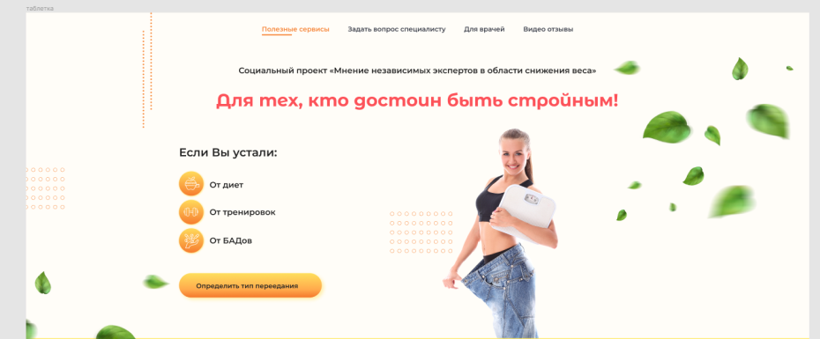

Листья “плавают” ( пример как в первом экране на <https://faringospray.by/>)

вниз,влево.

Левая часть “если вы устали и пункты с иконками” выезжают по порядку

(пример первый экран <https://reduxin.ru/>)

Девушка так выезжает справа ( пример так же первый экран <https://reduxin.ru/> )

Кнопка ведет на тексты

Заголовок так же появляется ( на ваше усмотрение как )

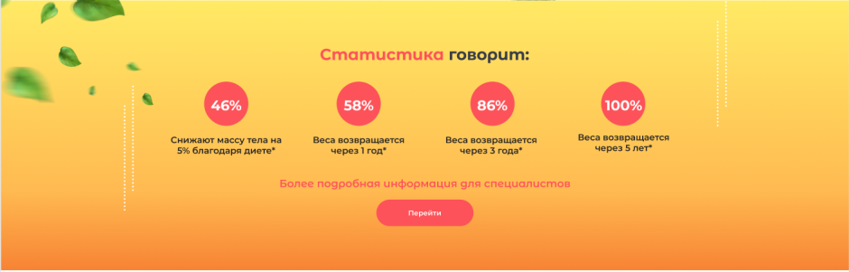

Листья “плавают” ( пример как в первом экране на <https://faringospray.by/>)

вниз,влево.

Иконки с текстом по очереди появляются снизу или сверху

(пример второй экран <https://reduxin.ru/>)

Кнопка ведет на ленд по листате

При наведении на каждый пункт ,появляются модальные окошки с источником информации ( нужно сделать возможность, чтобы текст не выделать и копировать, а чтобы он автоматически копировался )

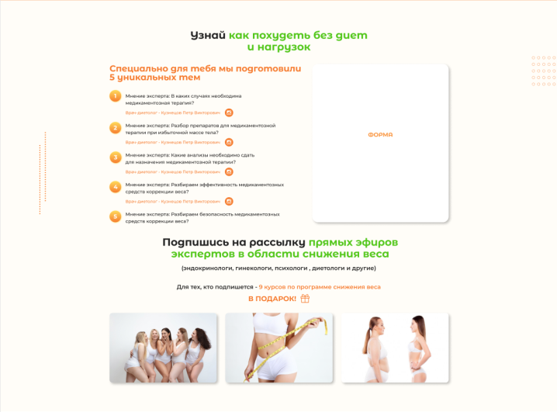

Левая часть “с темами” выезжают по порядку

(пример первый экран <https://reduxin.ru/>)

Картинки так же выезжают по очереди снизу или сверху

(пример второй экран <https://reduxin.ru/>)

Код формы будет представлен

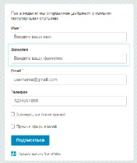 форма была создана в сендпульсе

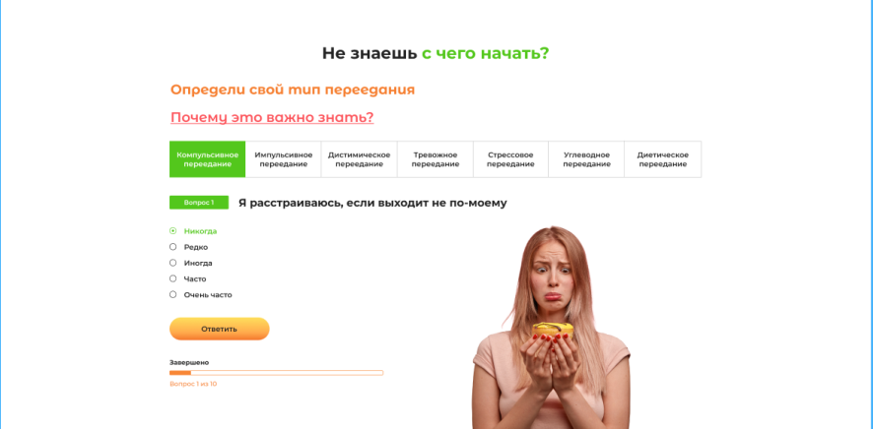

Идут тесты с табами, меняется только картинка на тип теста

Картинка выезжает справа ( пример как в первом экране на <https://faringospray.by/>)

Почему это важно знать ? – ведет на первый видео отзыв

Результат теста появляется так же на месте вопросов

Окна благодарности позже будет

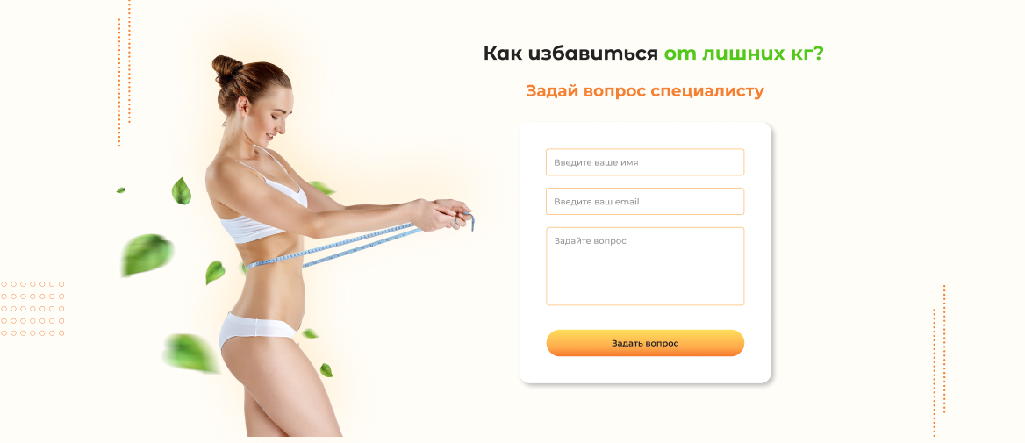

Девушка выезжает слева,листья “плавают” ( все примеры выше )

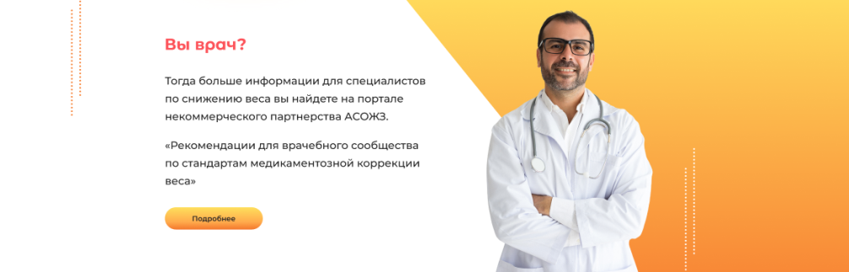

Мужчина выезжает справа ( пример выше)

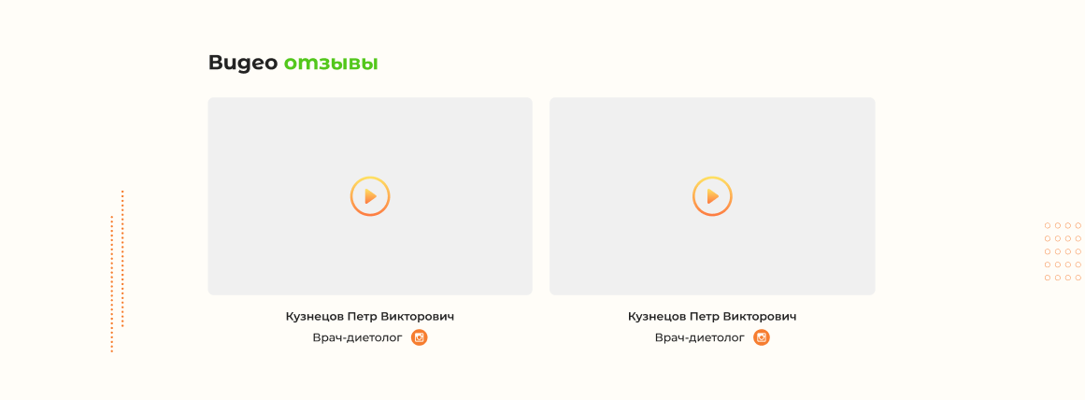

Видео открывается на весь экран при нажатии, закрывается на крестик

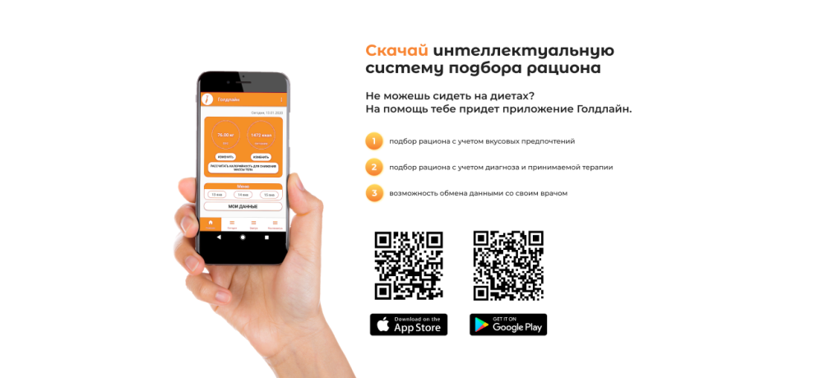

Рука с телефон выезжает слева ( пример выше )

Пункты с цифрами так же появляются по очереди ( пример выше )

Ссылки на скачивания позже будут

QR-код так же можно открыть на весь экран,закрыть на крестик



Футер сверстать и заложить в дальнейшем возможность добавление телефона и почты через админку